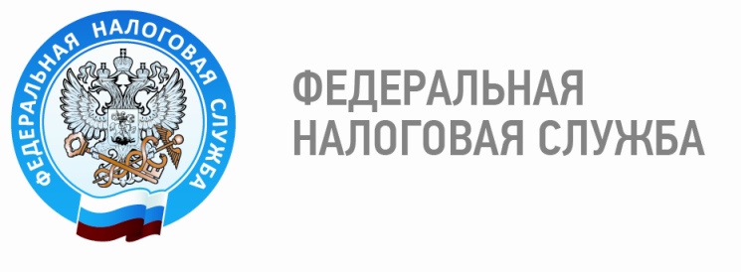

Готовимся летом, платим осенью
Несмотря на то, что сроки уплаты имущественных налогов физическими лицами за 2013 год наступят только осенью, массовая рассылка единых налоговых уведомлений уже началась.
Печать и рассылка налоговых уведомлений осуществляется ФКУ "Налог-сервис", которое входит в структуру налоговых органов, и один из филиалов этой организации находится в Уфе. Поэтому на конверте с налоговым уведомлением в качестве отправителя и указывается информация о данном учреждении. Вся рассылка осуществляется через отделения Почты России. Обращаем внимание налогоплательщиков на необходимость получения корреспонденции налоговых органов в почтовых отделениях и своевременной уплаты налогов.
Однако получить уведомление в электронном виде, не дожидаясь его поступления по почте, можно с помощью интерактивного сервиса "Личный кабинет налогоплательщика для физических лиц" сайта ФНС Россииwww.nalog.ru
Обязательные платежи по имущественным налогам необходимо перечислить в следующие сроки:
• Налог на имущество за 2013 год - не позднее 01.11.2014 г.,
• Земельный налог за 2013 год - не позднее 01.11.2014 г. (для жителей пос.Сергино, Приобье, Талинка, Каменное, Пальяново, Унъюган -не позднее 10.11.2014; Андра,Малый Атлым, Большой Атлым, Сотниково, Заречный, Комсомольский, Большие Леуши, Перегребное, Чемаши, Верхние Нарыкары, Нижние Нарыкары, Октябрьское, Кормужиханка, Большой Камень - не позднее 15.11.2014.)
• Транспортный налог за 2013 год - не позднее 10.11.2014 г.
С подробной информацией о сроках уплаты местных налогов, размерах ставок, об основаниях для уменьшения налоговой базы и льготах по налогообложению можно ознакомиться на официальном сайте Федеральной налоговой службы www.nalog.ru с помощью сервиса "Имущественные налоги: ставки и льготы".
Исчисление имущественных налогов физическим лицам производится налоговыми органами на основании сведений, представляемых в соответствии со ст. 85 Налогового кодекса РФ регистрирующими органами (Управление Росреестра, органы технической инвентаризации, местного самоуправления, ГИБДД, Управление Гостехнадзора, ЗАГС, УФМС и др.).
Специалисты Межрайонной ИФНС России №3 по ХМАО – Югре также напоминают, что при обнаружении неточностей в налоговых уведомлениях или платежных документах, гражданам следует обращаться в налоговую инспекцию, которая исчислила налог. Также к уведомлениям прилагается форма заявления налогоплательщика о наличии в полученном налоговом уведомлении недостоверной информации о принадлежащем ему имуществе, которое в случае выявления неточностей можно направить в налоговый орган почтовым отправлением, подать непосредственно в инспекцию, или направить в электронном виде через Интернет-сайт.
Чтобы не допустить образования задолженности в связи с неуплатой налогов в установленный законодательством срок, специалисты Межрайонной ИФНС России №3 по ХМАО – Югре рекомендуют осуществлять оплату заблаговременно.
Напоминаем, что оплату налоговых обязательств можно произвести через банковские учреждения, специализированные терминалы, а также с помощью Интернет-сервиса ФНС России. В случае неуплаты установленного налога будет направлено требование об уплате с начислением пени (пеня за каждый день просрочки определяется в процентах от неуплаченной суммы налога).
Отдел работы с налогоплательщиками
Межрайонной ИФНС России № 3
по Ханты-Мансийскому автономному округу - Югре

